第七单元检测
一、看图读数、写数。
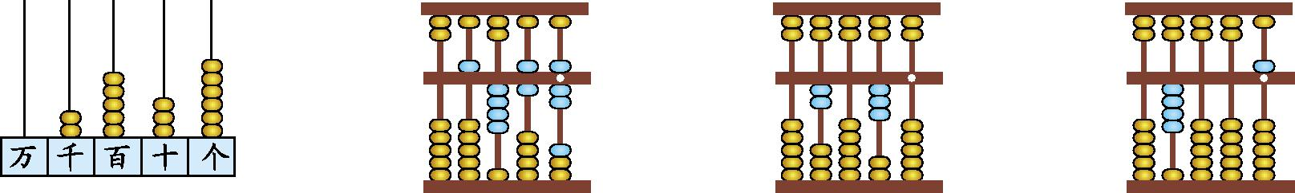
读作:( ) 读作:( ) 读作:( ) 读作:( )
写作:( ) 写作:( ) 写作:( ) 写作:( )
二、想一想,填一填。
1.10个一百是( ),10个一千是( )。
2.10000里面有( )个百,1000里面有( )个十。
3.在数位顺序表中,从右边起,百位是第( )位,第五位是( )位,千位是第( )位。
4.由6个千、3个百和9个十组成的数是( )。
5.9997后面连续的三个数是( )、( )、( )。
6.56个百是( );7800里有( )个百。
7.894是( )位数,最高位是( )位;10000是( )位数,最高位是( )位。
8.用0、0、5、9这四个数字,可以组成( )个不同的四位数,其中最大的数是( ),最小的数是( )。
9.一台彩色电视机的售价是3908元,约是( )元。
10.找规律填数。
(1)6980 6990 ( ) ( ) ( )
(2)2300 2400 ( ) ( ) ( )
(3)8996 8997 ( ) ( ) ( )
三、按要求比一比。
1.在○里填上“>”或“<”。
200○1000 635○524 5006○4998 5239○5679
2.排排队。
(1)2355 989 978 3255
( )>( )>( )>( )
(2)6000 4567 5897 5987
( )<( )<( )<( )
四、看谁算得对又快。
900+700= 5000-3000= 1100+900= 1800-1000=
5600-5000= 140+70= 7000+600= 10000-1000=
五、猜一猜,画一画。
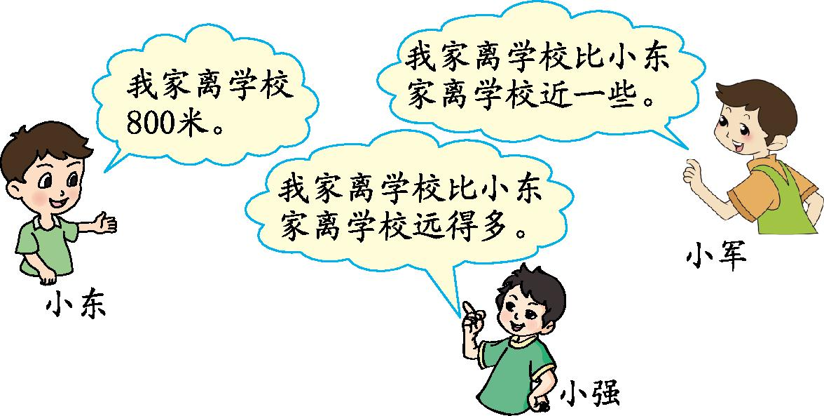
小军家离学校多少米?(画“○”);小强家离学校多少米?(画“△”)
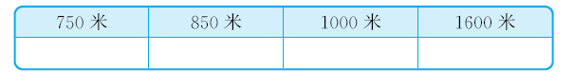
六、按要求组数。
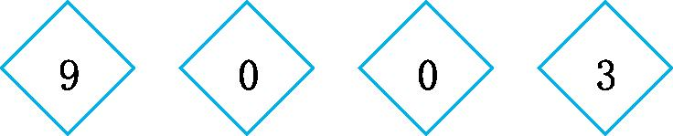
1.组成只读一个“零”的四位数有( );组成一个“零”都不读的四位数有( )。
2.把上面填的数按从大到小的顺序排一排:

七、解决问题。
1.第一候车厅有1200人,第二候车厅有800人,两个候车厅一共有多少人?

2.走进高铁时代,人们可以亲身体验高铁给人们带来的快捷、舒适、安全等全新感受。你能根据下面的信息提出一些数学问题吗?解答出来。


参考答案
一、二千五百三十六 2536 五千四百六十七 5467 二千零三十 2030 四千零五 4005
二、1.1000 10000
2.100 100
3.三 万 四
4.6390
5.9998 9999 10000
6.5600 78
7.三 百 五 万
8.6 9500 5009
9.4000
10.(1)7000 7010 7020 (2)2500 2600 2700
(3)8998 8999 9000
三、1、< > > <
2.(1)3255 2355 989 978
(2)4567 5897 5987 6000
四、1600 2000 2000 800 600 210 7600 9000
五、略
六、1.9003 9030 3090 3009 9300 3900
2.9300>9030>9003>3900>3090>3009
七、1.1200+800=2000(人)
2.答案不唯一,如:高铁比普通列车每秒多行驶多少米?
800-400=400(米)

